华视身份证阅读器介绍
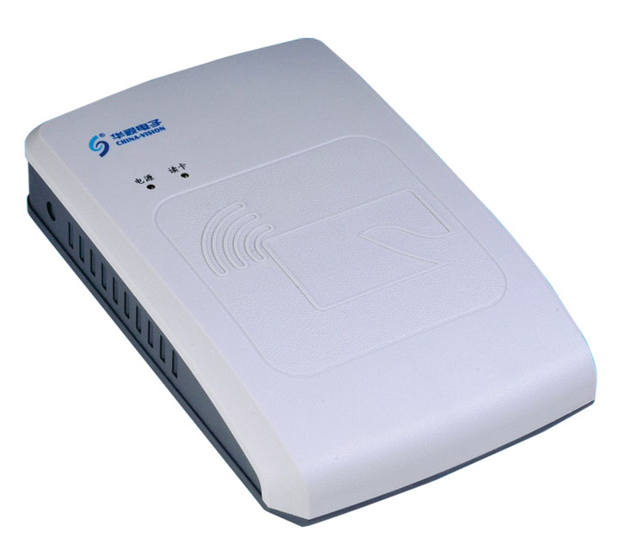

型号：CVR-100U
华视CVR-100U身份证读卡器产品介绍：
华视CVR-100U身份证阅读器是联机使用的身份证专用阅读设备，它采用国际上先进的TypeB非接触IC卡阅读技术，通过内嵌的专用身份证安全控制模块（SAM），以无线传输方式与第二代居民身份证内的专用芯片进行安全认证后，将芯片内的个人信息资料读出，再通过计算机通讯接口，将此信息上传至计算机。安装在计算机中的阅读软件，将这些信息解码成文字和相片进行显示和存储。

一、华视CVR-100U身份证读卡器产品特点
通用性强：采用标准计算机通讯接口，支持WIN98/2000/XP/NT等操作系统。
开放性好：提供SDK供系统集成商进行二次开发。
操作简便：随机阅读软件自动设置通讯口和通讯参数，自动找卡和阅读。
体积小巧：内置式天线，电源直流插孔巧妙地设计在通讯插头上。
外形美观：专业的造型设计和模具制作技术打造。
二、华视CVR-100U身份证读卡器使用范围
公安：身份证申领、户口登记迁移、人口管理等。
民政：求学、就业、参军、婚姻登记等。
民航：机票购买、登机等。
银行：开户、信用卡交易、大额取款等。
旅馆：住宿登记等。
邮局：领取邮件汇款等。
证券：股票、期货交易等。
电信：电话手机开户、各种通信业务等。
三、华视CVR-100U身份证读卡器主要技术指标
符合居民身份证阅读器标准和ISO14443（TypeB）国际标准
通讯接口：USB口
阅读距离：0-5cm
操作系统：WIN98/2000/XP/NT
电源：9V/1ADC
使用环境：
工作温度：0ºC～50ºC
相对湿度：20%～90%
重量：〈0.5Kg
外型尺寸： 180(L)X130(W)X35(H) mm

